


TECNOLÓGICO NACIONAL DE MÉXICO
UNIDAD ACADÉMICA VENUSTIANO CARRANZA



“INGENIERÍA EN SISTEMAS COMPUTACIONALES”

GESTION DE PROYECTOS DE TI

ACTIVIDAD

ACTIVIDAD 2.1 -CUADRO COMPARATIVO

PRESENTA

SEMESTRE | SEXTO
NOMBRE DEL ALUMNO | MATRICULA
Rafael Aquino Villanueva | 231260073

PROFESOR
ING. FRANCISCO JAVIER MINGO VELAZQUEZ

19 DE AGOSTO DE 2026 VENUSTIANO CARRANZA, CHIAPAS

Contenido
Introducción 3
Justificación 4
CUADRO COMPARATIVO 6
Conclusión 9
Fuentes De Informacion 10

Introducción
La gestión de proyectos permite planificar, ejecutar y controlar actividades para alcanzar objetivos dentro de un plazo y presupuesto establecidos. Entre los enfoques más utilizados se encuentran PMBOK, basado en buenas prácticas y planificación; Scrum, orientado al trabajo ágil mediante sprints; y Kanban, enfocado en visualizar y mejorar continuamente el flujo de trabajo. Conocer sus diferencias permite elegir la metodología más adecuada según las necesidades de cada proyecto.

Objetivo

Identificar, analizar y comparar las principales metodologías de gestión de proyectos Como PMBOK, Scrum y Kanban reconociendo sus características, enfoques, roles, procesos, ventajas y desventajas, con el propósito de comprender cuándo y por qué aplicar cada una en contextos reales de desarrollo de proyectos de tecnología e ingeniería.

Justificación

El análisis de PMBOK, Scrum y Kanban permite comprender los enfoques tradicionales y ágiles utilizados en proyectos tecnológicos. Su estudio ayuda al futuro ingeniero a elegir la metodología adecuada según las características del proyecto, adaptarse a distintos entornos laborales y optimizar recursos, tiempos y resultados.

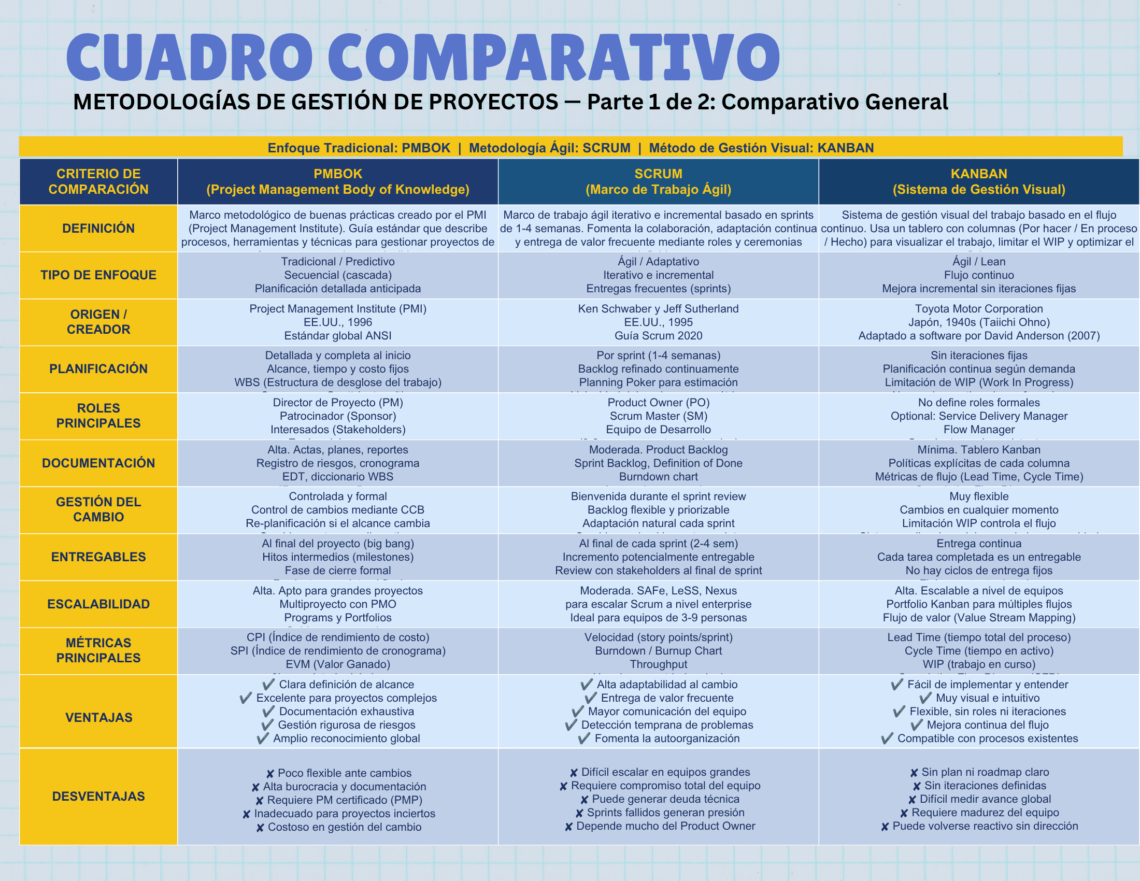
Cuadro Comparativo

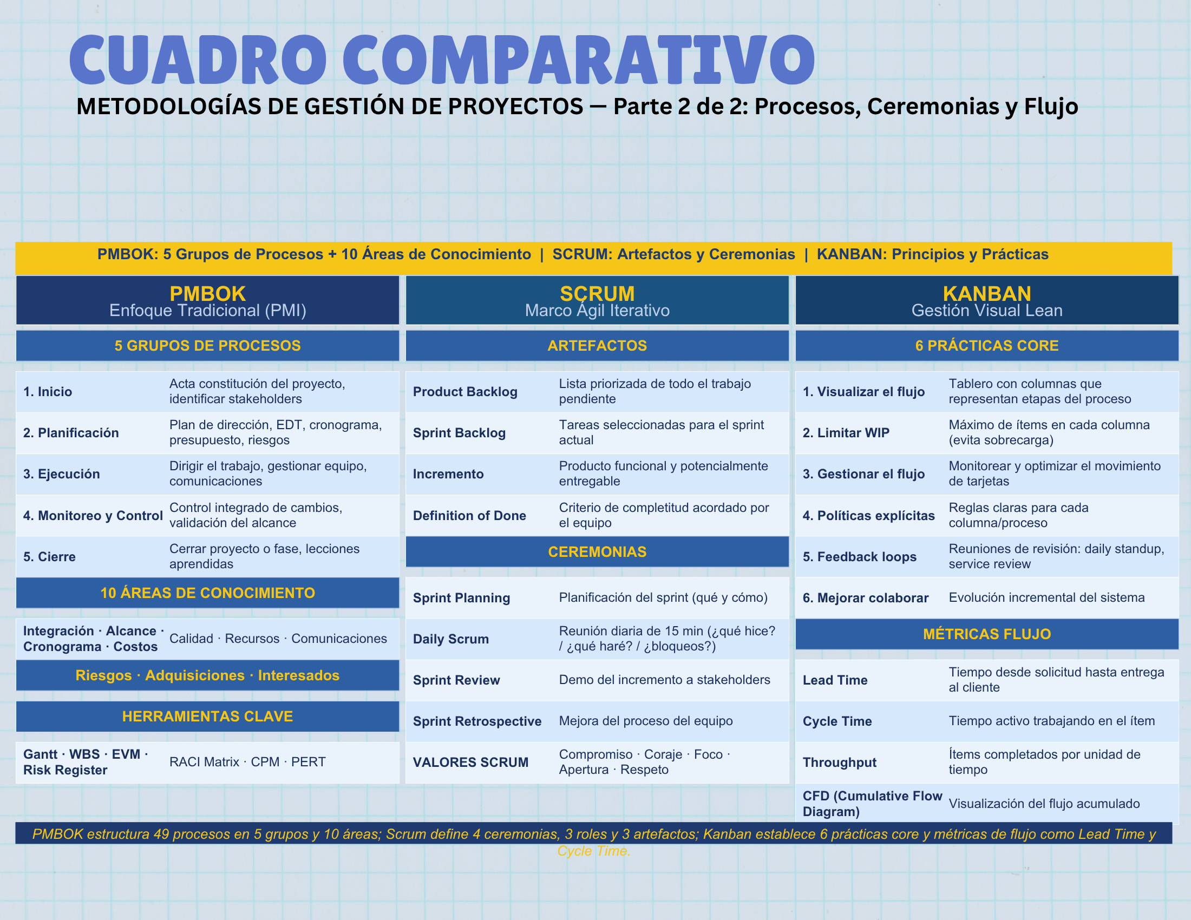

Conclusión

PMBOK, Scrum y Kanban responden a diferentes necesidades. PMBOK es apropiado para proyectos definidos que requieren planificación y documentación; Scrum facilita el desarrollo de productos en entornos cambiantes mediante entregas frecuentes; y Kanban permite gestionar y mejorar el flujo continuo de trabajo. Por ello, conocer los tres enfoques permite seleccionar o combinar sus prácticas según las características de cada proyecto.

Fuentes De Informacion
Aquino Villanueva, R. (2026). GPTI GitHub. https://github.com/rafaelrav8770/GPTI
Asana. (2024). Metodología PMBOK: Qué es y cómo usarla en tu gestión de proyectos. https://asana.com/es/resources/pmbok
Atlassian. (2024). Scrum vs. Kanban: ¿Cuál es la diferencia? https://www.atlassian.com/es/agile/kanban/kanban-vs-scrum
Kanbanize. (2024). Guía completa de Kanban: Principios, prácticas y métricas. https://kanbanize.com/es/recursos-de-kanban/primeros-pasos/que-es-kanban
Monday.com. (2024). Scrum vs. Kanban vs. PMBOK: ¿Cuál metodología elegir? https://monday.com/blog/es/gestion-de-proyectos/metodologias-de-gestion-de-proyectos/
Project Management Institute. (2021). A guide to the Project Management Body of Knowledge (PMBOK® Guide) (7.ª ed.). https://www.pmi.org/pmbok-guide-standards/foundational/pmbok
Project Management Institute. (2023). Pulse of the profession 2023: The future of project work. https://www.pmi.org/learning/thought-leadership/pulse

